О внесении изменения в приказ и.о. Министра по инвестициям и развитию Республики Казахстан от 18 февраля 2015 года № 133 "Об утверждении Правил оптимизации и автоматизации государственных услуг"
Утративший силу
Приказ Министра цифрового развития, инноваций и аэрокосмической промышленности Республики Казахстан от 14 мая 2020 года № 193/НҚ. Зарегистрирован в Министерстве юстиции Республики Казахстан 16 мая 2020 года № 20643. Утратил силу приказом Министра цифрового развития, инноваций и аэрокосмической промышленности Республики Казахстан от 5 сентября 2022 года № 309/НҚ.
Сноска. Утратил силу приказом Министра цифрового развития, инноваций и аэрокосмической промышленности РК от 05.09.2022 № 309/НҚ (вводится в действие по истечении десяти календарных дней после дня его первого официального опубликования).
ПРИКАЗЫВАЮ:
1. Внести в приказ исполняющего обязанности Министра по инвестициям и развитию Республики Казахстан от 18 февраля 2015 года № 133 "Об утверждении Правил оптимизации и автоматизации государственных услуг" (зарегистрирован в Реестре государственной регистрации нормативных правовых актов Республики Казахстан за № 10501, опубликован 9 июля 2015 года в информационно-правовой системе "Әділет"), следующее изменение:

Правила оптимизации и автоматизации государственных услуг, утвержденные указанным приказом, изложить в новой редакции согласно приложению к настоящему приказу.
2. Комитету государственных услуг Министерства цифрового развития, инноваций и аэрокосмической промышленности Республики Казахстан в установленном законодательством Республики Казахстан порядке обеспечить:
1) государственную регистрацию настоящего приказа в Министерстве юстиции Республики Казахстан;
2) размещение настоящего приказа на интернет-ресурсе Министерства цифрового развития, инноваций и аэрокосмической промышленности Республики Казахстан;
3) в течение десяти рабочих дней после государственной регистрации настоящего приказа в Министерстве юстиции Республики Казахстан представление в Юридический департамент Министерства цифрового развития, инноваций и аэрокосмической промышленности Республики Казахстан сведений об исполнении мероприятий, предусмотренных подпунктами 1) и 2) настоящего пункта.
3. Контроль за исполнением настоящего приказа возложить на курирующего вице-министра цифрового развития, инноваций и аэрокосмической промышленности Республики Казахстан.
4. Настоящий приказ вводится в действие по истечении десяти календарных дней после дня его первого официального опубликования.
Министр цифрового развития,  инноваций и аэрокосмической  промышленности Республики Казахстан | А. Жумагалиев
Приложение к приказу
Министра цифрового развития,
инноваций и аэрокосмической
промышленности
Республики Казахстан
от 14 мая 2020 года № 193/НҚ
Утверждены приказом и.о.
Министра по инвестициям и
развитию
от 18 февраля 2015 года № 133
Правила оптимизации и автоматизации государственных услуг
Глава 1. Общие положения
1. Настоящие Правила оптимизации и автоматизации государственных услуг (далее - Правила) разработаны в соответствии с подпунктом 13) статьи 9 Закона Республики Казахстан от 15 апреля 2013 года "О государственных услугах" и определяют порядок оптимизации и автоматизации государственных услуг центральными государственными органами, местными исполнительными органами областей, городов республиканского значения, столицы, районов, городов областного значения, акимами районов в городе, городов районного значения, поселков, сел, сельских округов, в компетенцию которых входит оказание государственных услуг.
2. Целями оптимизации и автоматизации государственных услуг являются упрощение и ускорение процесса оказания государственных услуг, оказываемых государственными органами, в том числе путем:
1) устранения избыточных административных процедур и количества согласующих подразделений государственных органов;
2) сокращения количества бумажных документов, представляемых услугополучателями для получения государственных услуг, либо перевода их в электронную форму или их замены формой сведений;
3) обеспечения межведомственного взаимодействия информационных систем государственных органов;
4) взаимодействия услугополучателей с должностными лицами государственных органов по принципу "одного окна" с использованием информационно-коммуникационных технологий без личной явки услугополучателя в государственные органы;
5) оказания государственных услуг посредством одноразовых паролей;
6) предоставления нескольких государственных услуг по принципу "одного заявления";
7) оказание государственных услуг в проактивной форме;
8) исключения человеческого фактора при оказании государственных услуг;
9) сокращения сроков оказания государственных услуг.
3. В настоящих Правилах используются следующие основные понятия:
1) Государственная корпорация "Правительство для граждан" (далее – Государственная корпорация) – юридическое лицо, созданное по решению Правительства Республики Казахстан для оказания государственных услуг, услуг по выдаче технических условий на подключение к сетям субъектов естественных монополий и услуг субъектов квазигосударственного сектора в соответствии с законодательством Республики Казахстан, организации работы по приему заявлений на оказание государственных услуг, услуг по выдаче технических условий на подключение к сетям субъектов естественных монополий, услуг субъектов квазигосударственного сектора и выдаче их результатов услугополучателю по принципу "одного окна", а также обеспечения оказания государственных услуг в электронной форме, осуществляющее государственную регистрацию прав на недвижимое имущество по месту его нахождения;
2) уполномоченный орган в сфере информатизации (далее – уполномоченный орган) – центральный исполнительный орган, осуществляющий руководство и межотраслевую координацию в сфере информатизации и "электронного правительства";
3) интеграция информационных систем – мероприятия по обеспечению информационного взаимодействия между информационными системами;
4) принцип "одного заявления" – форма оказания государственной услуги, предусматривающая совокупность нескольких государственных услуг, оказываемых на основании одного заявления;
5) ответственный государственный орган (далее – государственный орган) – центральный государственный орган, разрабатывающий подзаконные нормативные правовые акты, регулирующие порядок оказания государственных услуг, а также принимающий меры по оптимизации и автоматизации процессов оказания государственных услуг в соответствии с законодательством Республики Казахстан по согласованию с уполномоченным органом в сфере информатизации;
6) форма сведений - документ в электронной или иной форме, установленной законодательством Республики Казахстан, содержащий информацию о соответствии требованиям, предъявляемым при оказании государственных услуг.
7) дорожная карта по оптимизации и автоматизации государственных услуг – план мероприятий, содержащий порядок действий государственного органа-исполнителя и соисполнителей с определением сроков и конечных результатов их исполнения;
8) Межведомственная комиссия по вопросам оказания государственных услуг – консультативно-совещательный орган при Правительстве Республики Казахстан;
9) автоматизация процесса оказания государственной услуги – процедура преобразования административных процессов услугодателя для обеспечения оказания государственной услуги в электронной форме;
10) оптимизация процесса оказания государственной услуги – мероприятие, направленное на упрощение процесса оказания государственной услуги, сокращение срока оказания государственной услуги, перечня документов, представляемых услугополучателями, а также звеньев процесса ее оказания, в том числе путем автоматизации;
11) уполномоченный орган в сфере оказания государственных услуг – центральный государственный орган, осуществляющий руководство и межотраслевую координацию в сфере оказания государственных услуг;
12) проактивная услуга – государственная услуга, оказываемая в электронной форме, предоставляемая по инициативе субъекта оказания услуг, для оказания которой необходимо обязательное согласие субъекта получения услуги, предоставленное посредством абонентского устройства сотовой связи.
Глава 2. Порядок оптимизации и автоматизации государственных услуг
4. Оптимизация процессов оказания государственных услуг осуществляется центральными государственными органами, Государственной корпорацией, местными исполнительными органами областей, городов республиканского значения, столицы, районов, городов областного значения, акимами районов в городе, городов районного значения, поселков, сел, сельских округов на постоянной основе.
5. Центральные государственные органы, и местные исполнительные органы областей, городов республиканского значения, столицы, районов, городов областного значения, акимов районов в городе, городов районного значения, поселков, сел, сельских округов принимают меры по оптимизации и автоматизации процессов оказания государственных услуг:
1) в соответствии с законодательством Республики Казахстан по согласованию с уполномоченным органом;
2) на основании предложений уполномоченного органа по совершенствованию подзаконных нормативных правовых актов, определяющих порядок оказания государственных услуг, оказываемых в электронной форме;
3) на основании предложений уполномоченного органа, определяемого Правительством Республики Казахстан из числа центральных государственных органов по совершенствованию подзаконных нормативных правовых актов, определяющих порядок оказания государственных услуг, оказываемых через Государственную корпорацию;
4) на основании рекомендаций Межведомственной комиссии по вопросам оказания государственных услуг.
6. Оптимизация процессов оказания государственных услуг через Государственную корпорацию проводится на основании решения уполномоченного органа в сфере оказания государственных услуг, в том числе по итогам пилотных проектов в сфере оказания государственных услуг. Реализация пилотных проектов в сфере оказания государственных услуг уполномоченного органа в сфере оказания государственных услуг и заинтересованных центральных государственных органов – разработчиков подзаконного нормативного правового акта, определяющего порядок оказания государственной услуги, осуществляется на основании совместного решения.
7. Уполномоченный орган ежегодно не позднее 30 марта формирует и направляет в государственные органы перечень государственных услуг, подлежащих рассмотрению на Межведомственной комиссии по вопросам оказания государственных услуг, по основаниям изложенным в подпунктах 2), 3), 4) пункта 5 настоящих Правил.
8. Государственные органы не позднее месяца со дня получения перечня государственных услуг указанного в пункте 7 настоящих Правил формируют предоставляемые в уполномоченный орган материалы:
действующий и предлагаемый бизнес-процессы оказания услуг по форме согласно приложению 1 к настоящим Правилам;
опросный лист государственной услуги, подлежащий рассмотрению на Межведомственной комиссии по вопросам оказания государственных услуг по форме согласно приложению 2 к настоящим Правилам;
пояснительная записка в произвольной форме, по государственным услугам, содержащимся в перечне государственных услуг, подлежащих рассмотрению на Межведомственной комиссии по вопросам оказания государственных услуг;
дополнительные предложения по оптимизации и автоматизации государственных услуг, при наличии.
При формировании материалов государственный орган рассматривает возможность автоматизации государственной услуги, для чего проводятся следующие действия по определению:
1) характера и количества бумажных документов, требуемых от услуголучателей для получения государственной услуги, и их сверка с электронными информационными ресурсами государственных информационных систем на предмет замены данных документов электронными информационными ресурсами (в случае, если в государственных информационных системах отсутствуют сведения, содержащиеся в бумажных документах, то определяется возможность использования сканированных версий бумажных документов и (или) замены их формой сведений);
2) информационных систем, подлежащих интеграции, в связи с заменой бумажных документов на электронные информационные ресурсы, которые хранятся, обрабатываются в данных системах;
3) периода времени, на который может быть сокращен срок оказания государственной услуги (сокращение срока оказания государственной услуги достигается за счет сокращения сроков на получение, проверку, согласование, доставку документов, а также исключения количества согласующих структурных подразделений государственного органа и (или) исключения официального взаимодействия с другими государственными органами в связи с заменой документов на электронные информационные ресурсы, содержащиеся в государственных информационных системах);
4) исключения количества согласующих структурных подразделений, подведомственных организаций государственного органа за счет рационального распределения их функций;
5) исключения дублирующих функций государственных органов;
6) регламентации внутреннего взаимодействия структурных подразделений, подведомственных организаций государственного органа или внешнего взаимодействия двух и более государственных органов при оказании государственной услуги;
7) рационального деления кадрового состава, в том числе увеличение или уменьшение кадрового состава государственного органа, подведомственных организаций;
8) рационального территориального размещения структурных подразделений, подведомственных организаций с целью увеличения скорости коммуникаций между ними и исключения длительного прохождения почтовой корреспонденции;
9) своевременного и качественного материального снабжения структурных подразделений, подведомственных организаций;
10) изменения технологий изготовления конечных результатов оказания государственных услуг (сертификатов, удостоверений, и иные);
11) сокращения количества документов, представляемых услугополучателями для получения государственных услуг, в том числе путем замены их формой сведений;
12) оказания государственных услуг через Государственную корпорацию;
13) оказания государственной услуги без заявления услугополучателя, по инициативе услугодателя, посредством информационных систем государственных органов (проактивное оказание);
14) оказания комплекса взаимосвязанных услуг по принципу "одного заявления" (композитное оказание).
В случаях, если государственная услуга не может быть автоматизирована на момент проведения обследования или имеется возможность помимо автоматизации оптимизировать государственную услугу путем организационных, кадровых, административно-хозяйственных, технологических и других мероприятий, государственным органом определяется состав и характеристика дополнительных мероприятий, в результате которых достигаются ускорение и упрощение процесса оказания государственной услуги.
9. По итогам формирования материалов согласно пункту 8 настоящих Правил, государственный орган направляет материалы по каждой государственной услуге в уполномоченный орган.
10. Уполномоченный орган на основании материалов государственных органов, а также дополнительных предложений, формирует перечень государственных услуг и график их рассмотрения на Межведомственной комиссии по вопросам оказания государственных услуг.
11. Уполномоченный орган выносит на утверждение график рассмотрения государственных услуг на очередное заседание Межведомственной комиссии по вопросам оказания государственных услуг.
12. По решению Межведомственной комиссии по вопросам оказания государственных услуг в график рассмотрения государственных услуг подлежащих оптимизации и автоматизации могут вноситься изменения и дополнения.
13. Реализация оптимизации и автоматизации государственных услуг осуществляется в соответствии с дорожными картами по оптимизации и автоматизации государственных услуг, утверждаемыми по согласованию с уполномоченным органом, и заинтересованными государственными органами и организациями по форме согласно приложению 3 к настоящим Правилам, не позднее месяца после принятия решения.
14. Государственные органы принимают меры по своевременному исполнению дорожных карт по оптимизации и автоматизации государственных услуг.
15. Уполномоченный орган осуществляет мониторинг за своевременным исполнением дорожных карт по оптимизации и автоматизации государственных услуг.
Приложение 1 к Правилам
оптимизации и автоматизации
государственных услуг

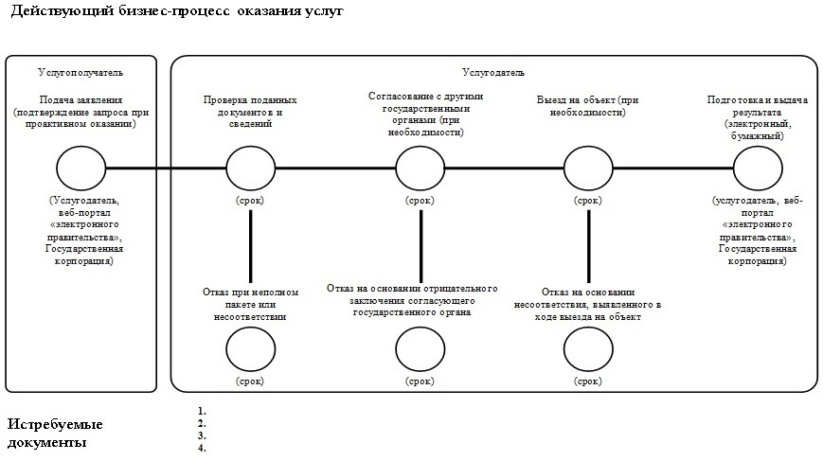

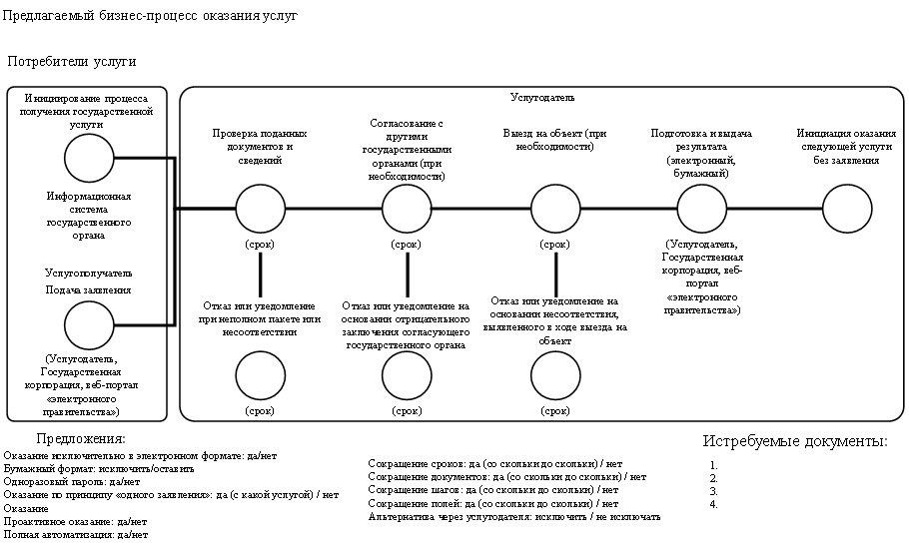

Приложение 2 к Правилам
оптимизации и автоматизации
государственных услуг
Опросный лист государственной услуги, подлежащий рассмотрению на Межведомственной комиссии по вопросам оказания государственных услуг
№ | Наименование параметра | Параметр | Обоснование
1 | Насколько востребована услуга (статистика)
2 | Возможно ли перевести услугу из бумажного формата в исключительно электронный формат
3 | Возможно ли перевести результат оказания услуги из бумажного в исключительно электронный
4 | Насколько может быть сокращен срок оказания услуги
5 | Какие документы могут быть исключены из перечня требуемых документов, в том числе путем получения сведений из информационных систем
6 | Возможно ли исключить из процесса оказания услуги процедуру заседания коллегиальных органов (при наличии)
7 | Возможно ли полностью исключить участие работников услугодателя при оказании услуги (в том числе процесс принятия решения и подписания результата)
8 | Возможно ли оказывать данную услугу посредством одноразового пароля
9 | Возможно ли перевести данную услугу в проактивный формат
10 | Возможно ли композитное оказание данной услуги с другими услугами
11 | Возможно ли сократить количество полей ручного ввода (при оказании услуги через портал "электронного правительства")
12 | Возможно ли исключить альтернативу по подаче документов и получению результата через услугодателя и Государственную корпорацию
13 | Имеется ли действующая информационная система для оказания данной услуги (указать разработчика)
14 | Имеется ли у информационной системы интеграция с другими информационными системами (с какими)
Приложение 3 к Правилам
оптимизации и автоматизации
государственных услуг
"УТВЕРЖДЕНО"
____________________
____________________
"__" _______ 20__ года
Дорожная карта по оптимизации и автоматизации государственной услуги
"_________________"
Ответственный за исполнение Дорожной карты:
__________________________________________________
"СОГЛАСОВАНО" Руководитель государственного органа _____________________ "__" ________ 20__ года |  |  | "СОГЛАСОВАНО" Заместитель руководителя уполномоченного органа в сфере информатизации ______________________ "__" _________ 20__ года
"СОГЛАСОВАНО" Заинтересованный орган/организация (по мере необходимости) _____________________ "__" ________ 20__ года
№ | Наименование мероприятий | Ответственные за исполнение | Срок исполнения | Форма завершения
1 | Организационные мероприятия
2 | Модификация и интеграция информационных систем
3 | Нормативно-правовое обеспечение
4 | Внедрение оптимизированного бизнес-процесса
5 | Повышение осведомленности граждан

© 2012. РГП на ПХВ «Институт законодательства и правовой информации Республики Казахстан» Министерства юстиции Республики Казахстан

